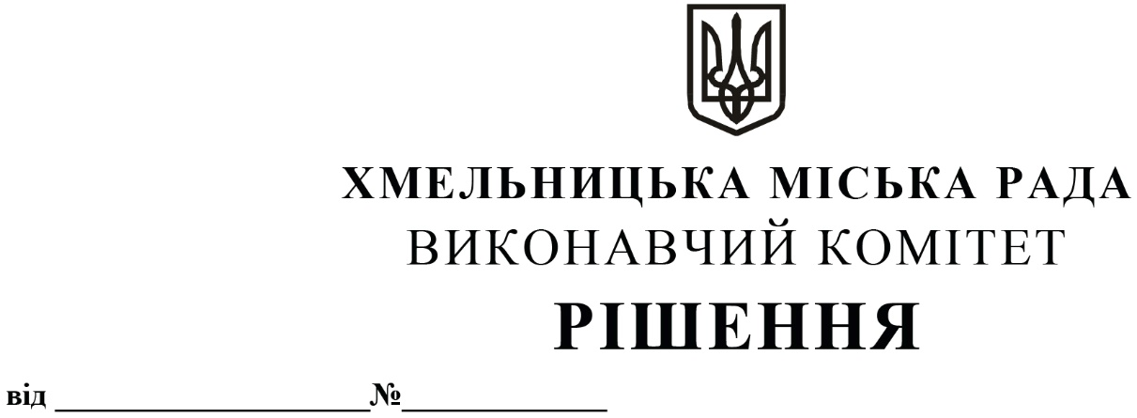
Про внесення на розгляд сесії міської
ради пропозиції про внесення змін до
видів економічної діяльності (КВЕД)
Водичківської гімназії Хмельницької
міської ради Хмельницької області

Розглянувши клопотання Департаменту освіти та науки Хмельницької міської ради, з метою приведення у відповідність видів економічної діяльності (КВЕД) Водичківської гімназії Хмельницької міської ради Хмельницької області, керуючись Законом України «Про місцеве самоврядування в Україні», Законом України «Про освіту», Законом України «Про повну загальну середню освіту», Законом України «Про дошкільну освіту», Законом України «Про державну реєстрацію юридичних осіб, фізичних осіб - підприємців та громадських формувань», виконавчий комітет міської ради

ВИРІШИВ:

1. Внести на розгляд сесії міської ради пропозиції про:
1.1. Додавання до видів економічної діяльності (КВЕД) Водичківської гімназії Хмельницької міської ради Хмельницької області (ЄДРПОУ 33363911) додатковий вид: 85.10 Дошкільна освіта.
1.2. Доручення директору Водичківської гімназії Хмельницької міської ради Хмельницької області Починок Н. І. забезпечити внесення відповідних змін до Єдиного державного реєстру юридичних осіб, фізичних осіб підприємців та громадських формувань.
2. Контроль за виконанням рішення покласти на Департамент освіти та науки Хмельницької міської ради.

Міський голова О. СИМЧИШИН

